2
5/10/2023
Bionexo
RESULTADO – TOMADA DE PREÇO
N° 20231110TP50687HEAPA
O Instituto de Gestão e Humanização – IGH, entidade de direito privado e sem fins
lucrativos, classificado como Organização Social, vem tornar público o resultado da Tomada
de Preços, com a finalidade de adquirir bens, insumos e serviços para o HEAPA - Hospital
Estadual de Aparecida de Goiânia, com endereço à Av. Diamante, s/n - St. Conde dos
Arcos, Aparecida de Goiânia/GO, CEP: 74.969-210
Bionexo do Brasil Ltda
Relatório emitido em 25/10/2023 17:49
Comprador
IGH - HUAPA - HOSPITAL DE URGÊNCIA DE APARECIDA DE GOIÂNIA (11.858.570/0004-86)
AV. DIAMANTE, ESQUINA C/ A RUA MUCURI, SN - JARDIM CONDE DOS ARCOS - APARECIDA DE GOIÂNIA,
GO CEP: 74969-210
Relação de Itens (Confirmação)
Pedido de Cotação : 317624675
COTAÇÃO Nº 50687 - MATERIAIS DE ESCRITÓRIO E INFORMÁTICA - HEAPA OUT/2023
Frete Próprio
Observações: *PAGAMENTO: Somente a prazo e por meio de depósito em conta PJ do fornecedor. *FRETE: Só
serão aceitas propostas com frete CIF e para entrega no endereço: AV. DIAMANTE, ESQUINA C/ A RUA
MUCURI, JARDIM CONDE DOS ARCOS, AP DE GOIÂNIA/GO CEP: 74969210, dia e horário especificado.
*
CERTIDÕES: As Certidões Municipal, Estadual de Goiás, Federal, FGTS e Trabalhista devem estar regulares
desde a data da emissão da proposta até a data do pagamento. *REGULAMENTO: O processo de compras
obedecerá ao Regulamento de Compras do IGH, prevalecendo este em relação a estes termos em caso de
divergência.
Tipo de Cotação: Cotação Normal
Fornecedor : Todos os Fornecedores
Data de Confirmação : Todas
Faturamento
Mínimo
Validade da
Proposta
Condições de
Pagamento
Fornecedor
Prazo de Entrega
Frete Observações
Papelaria Shalon Eireli
GOIÂNIA - GO
Carlos Alberto Porto Queiroz Salatiel -
2 dias após
confirmação
1
R$ 200,0000
30/10/2023
30 ddl - Boleto
CIF
null
6
235497848
carlos_apq@hotmail.com
Mais informações
Programação
de Entrega
Preço
Unitário Fábrica
Preço
Valor
Total
Produto Código
Fabricante Embalagem Fornecedor Comentário Justificativa
Rent(%) Quantidade
Usuário
;
Papelaria
QUADRO
BRANCO
COM
MOLDURA
EM
Dinamica
respondeu
incorretamento
o item
solicitado. - 124,9000 0,0000
Suprimais não
QUADRO
BRANCO
BORDAS
ALUMINIO 48893
DIMENSAO
Rosana De
Oliveira
Moura
Papelaria
Shalon Eireli
R$
R$
R$
124,9000
1
-
1
null
1 Unidade
ALUMINIO
25/10/2023
15:38
6
0 X 90
CM
9
0 X 60CM
- STALO
atende as
condições de
pagamento.
QUADRO
BRANCO
MOLDURA
DE
ALUMINIO 46454
DE
QUADRO
BRANCO
COM
MOLDURA
EM
Rosana De
Oliveira
Moura
Papelaria
Shalon Eireli
R$
R$
R$
129,9000
2
-
1
null
-
1 Unidade
129,9000 0,0000
ALUMINIO
25/10/2023
15:38
ALUMINIO
9
0 X 60CM
- STALO
1
00X50
CM
Total
Parcial:
R$
254,8000
2
2
.0
.0
Total de Itens da Cotação: 2
Total de Itens Impressos: 2
Total
Geral:
R$
254,8000
Clique aqui para geração de relatório completo com quebra de página
https://bionexo.bionexo.com/jsp/RelatPDC/relat_adjudica.jsp
1/2
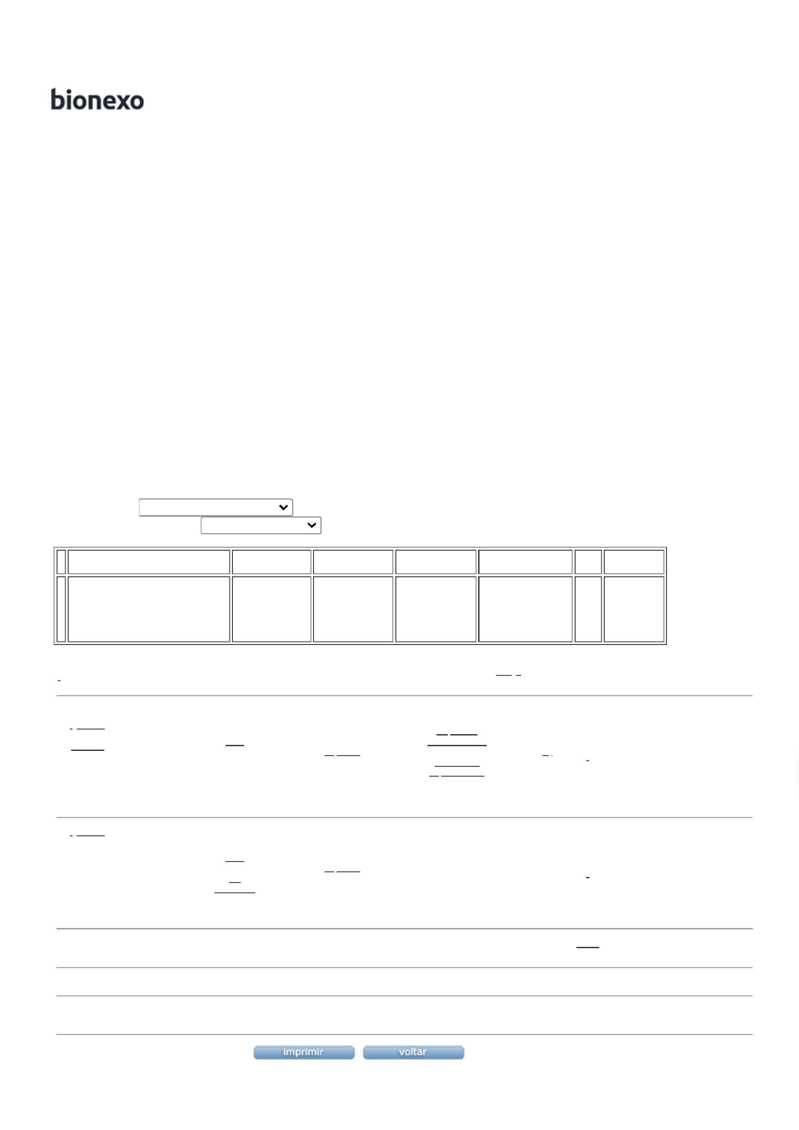

2
5/10/2023
Bionexo
https://bionexo.bionexo.com/jsp/RelatPDC/relat_adjudica.jsp
2/2

